
Městys ŠTĚCHOVICE
Zastupitelstvo městyse ŠTĚCHOVICE

Obecně závazná vyhláška městyse ŠTĚCHOVICE

o místním poplatku za užívání veřejného prostranství
Zastupitelstvo městyse ŠTĚCHOVICE se na svém zasedání dne 11. září 2023 usneslo vydat na základě § 14 zákona č. 565/1990 Sb., o místních poplatcích, ve znění pozdějších předpisů (dále jen „zákon o místních poplatcích“), a v souladu s § 10 písm. d) a § 84 odst. 2 písm. h) zákona č. 128/2000 Sb., o obcích (obecní zřízení), ve znění pozdějších předpisů, tuto obecně závaznou vyhlášku (dále jen „vyhláška“):

Čl. 1
Úvodní ustanovení
- Městys ŠTĚCHOVICE touto vyhláškou zavádí místní poplatek za užívání veřejného prostranství (dále jen „poplatek“).
- Správcem poplatku je úřad městyse.

Čl. 2
Předmět poplatku a poplatník
- Poplatek za užívání veřejného prostranství se vybírá za zvláštní užívání veřejného prostranství, kterým se rozumí:
  - umístění dočasných staveb sloužících pro poskytování služeb,
  - umístění zařízení sloužících pro poskytování služeb,
  - umístění dočasných staveb sloužících pro poskytování prodeje,
  - umístění zařízení sloužících pro poskytování prodeje,
  - umístění reklamních zařízení,
  - provádění výkopových prací,
  - umístění stavebních zařízení,
  - umístění skládek,
  - umístění zařízení cirkusů,
  - umístění zařízení lunaparků a jiných obdobných atrakcí,
  - vyhrazení trvalého parkovacího místa,
  - užívání veřejného prostranství pro kulturní akce,
  - užívání veřejného prostranství pro sportovní akce,
  - užívání veřejného prostranství pro reklamní akce,
  - užívání veřejného prostranství pro potřeby tvorby filmových a televizních děl.
- Poplatek za užívání veřejného prostranství platí fyzické i právnické osoby, které užívají veřejné prostranství způsobem uvedeným v odstavci 1 (dále jen „poplatník“).

Čl. 3
Veřejná prostranství
Poplatek se platí za užívání veřejných prostranství, která jsou uvedena graficky na mapě v příloze č. 1. Tato příloha tvoří nedílnou součást této vyhlášky.

Čl. 4
Ohlašovací povinnost
- Poplatník je povinen podat správci poplatku ohlášení nejpozději 5 dnů před zahájením užívání veřejného prostranství; není-li to možné, je povinen podat nejpozději v den zahájení užívání veřejného prostranství. Pokud tento den připadne na sobotu, neděli nebo státem uznaný svátek, je poplatník povinen splnit ohlašovací povinnost nejblíže následující pracovní den.
- Údaje uváděné v ohlášení upravuje zákon.
- Dojde-li ke změně údajů uvedených v ohlášení, je poplatník povinen tuto změnu oznámit do 15 dnů ode dne, kdy nastala.

Čl. 5
Sazba poplatku
- Sazba poplatku činí za každý i započatý m² a každý i započatý den:
  - za umístění dočasných staveb sloužících pro poskytování služeb 10 Kč,
  - za umístění zařízení sloužících pro poskytování služeb 10 Kč,
  - za umístění dočasných staveb sloužících pro poskytování prodeje 10 Kč,
  - za umístění zařízení sloužících pro poskytování prodeje 10 Kč,
  - za umístění reklamních zařízení 10 Kč,
  - za provádění výkopových prací 10 Kč,
  - za umístění stavebních zařízení 10 Kč,
  - za umístění skládek 10 Kč,
  - za umístění zařízení cirkusů 10 Kč,
  - za umístění zařízení lunaparků a jiných obdobných atrakcí 10 Kč,
  - za užívání veřejného prostranství pro kulturní akce 10 Kč,
  - za užívání veřejného prostranství pro sportovní akce 10 Kč,
  - za užívání veřejného prostranství pro reklamní akce 10 Kč,
  - za užívání veřejného prostranství pro potřeby tvorby filmových a televizních děl 10 Kč.

- Městys stanovuje poplatek paušální částkou:
  - za umístění reklamních zařízení 400 Kč za rok,
  - za vyhrazení trvalého parkovacího místa 3500 Kč za rok.
- Volbu placení poplatku paušální částkou včetně výběru varianty paušální částky sdělí poplatník správci poplatku v rámci ohlášení dle čl. 4 odst. 2.

Čl. 6
Splatnost poplatku
- Poplatek je splatný v den ukončení užívání veřejného prostranství.
- Poplatek stanovený paušální částkou je splatný do 15 dnů od počátku každého poplatkového období.

Čl. 7
Osvobození
- Poplatek se neplatí:
  - za vyhrazení trvalého parkovacího místa pro osobu, která je držitelem průkazu ZTP nebo ZTP/P,
  - z akcí pořádaných na veřejném prostranství, jejichž celý výtěžek je odveden na charitativní a veřejně prospěšné účely.
- V případě, že poplatník nesplní povinnost ohlásit údaj rozhodný pro osvobození ve lhůtách stanovených touto vyhláškou nebo zákonem, nárok na osvobození zaniká.

Čl. 8
Přechodné a zrušovací ustanovení
- Poplatkové povinnosti vzniklé před nabytím účinnosti této vyhlášky se posuzují podle dosavadních právních předpisů.
- Zrušuje se obecně závazná vyhláška č. 4/2019, Obecně závazná vyhláška městyse Štěchovice o místním poplatku za užívání veřejného prostranství, ze dne 11. prosince 2019.

Čl. 9
Účinnost
Tato vyhláška nabývá účinnosti dnem 1. ledna 2024.
Kateřina Rožníčková v. r.  starostka | Pavel Zeman v. r.  místostarosta

Městys ŠTĚCHOVICE
Zastupitelstvo městyse ŠTĚCHOVICE

Obecně závazná vyhláška městyse ŠTĚCHOVICE

o místním poplatku za užívání veřejného prostranství

PŘÍLOHA 1 – veřejné prostranství

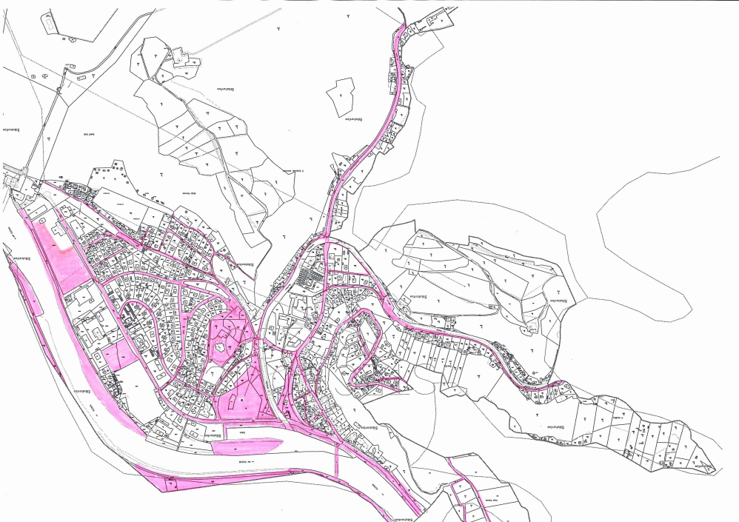

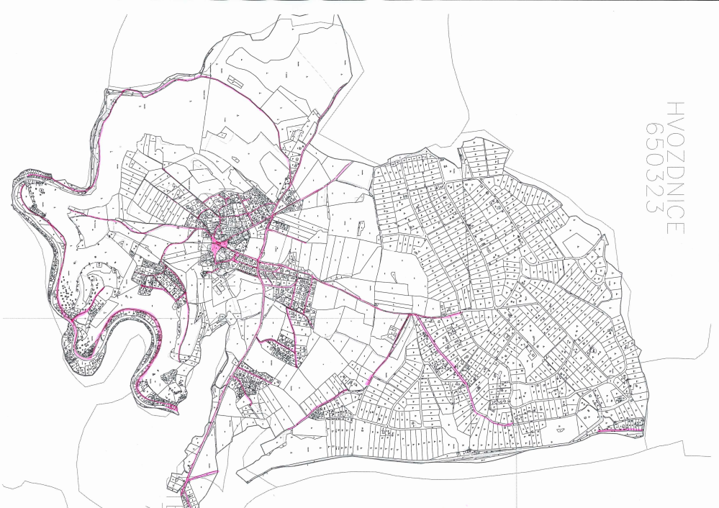
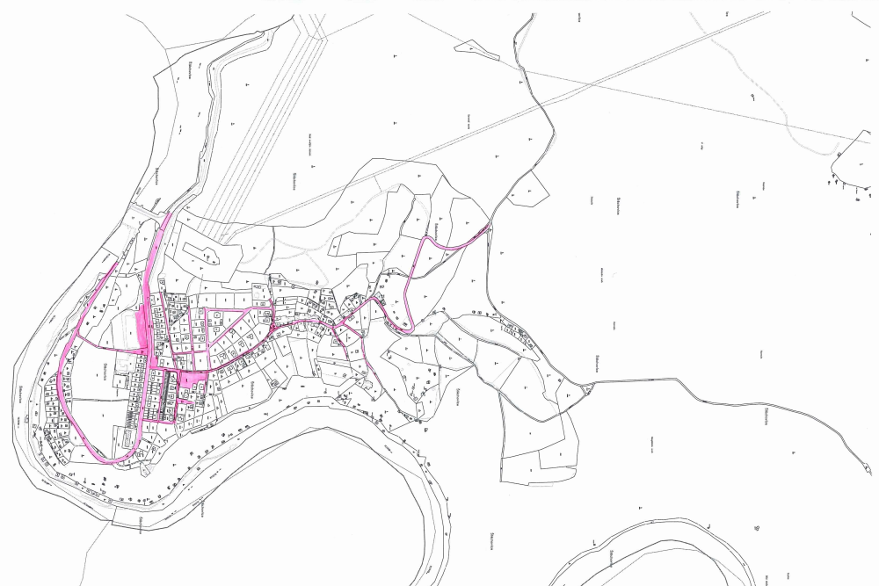

§ 15 odst. 1 zákona o místních poplatcích
§ 4 odst. 1 zákona o místních poplatcích
§ 4 odst. 2 zákona o místních poplatcích
§ 14a odst. 1 a 2 zákona o místních poplatcích; v ohlášení poplatník uvede zejména své identifikační údaje a skutečnosti rozhodné pro stanovení poplatku
§ 14a odst. 4 zákona o místních poplatcích
§ 4 odst. 1 zákona o místních poplatcích
§ 14a odst. 6 zákona o místních poplatcích

